《信息安全概论》实验报告

年级、专业、班级 |  |  |  |  | 姓名
实验题目 | 基于密钥协商的对称加密通信设计与实现
实验时间 | 2021.5.7 |  | 实验地点 | DS305
实验成绩 |  |  | 实验性质 | □验证性 □设计性 □√综合性
教师评价：
□算法/实验过程正确； □源程序/实验内容提交 □程序结构/实验步骤合理；
□实验结果正确； □语法、语义正确； □报告规范；
其他：
评价教师签名：
一、实验目的
- 掌握基于DH协议编写密钥协商
- 掌握基于DES算法实现点对点加密通信
二、实验项目内容
- 编写简单DH协议模块（收发双发可用）
- 编写加密通信发送端程序（发送端）
- 编写加密通信接收端程序（接收端）
- 编写实验报告
三、实验过程或算法（源程序）

DH
对于单台主机来说，DH密钥协商算法的步骤为：
1. 接收用户输入的一个整数pri_key
2. 根据选定的密钥位数计算选取参数g和n
3. 根据1中读取的整数pri_key和2中选取的参数g和n计算发送值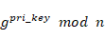
4. 等待从另一台主机收到接收值rec_val
5. 使用4中的接收值rec_val、1中的pri_key和2中的n，计算公钥：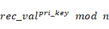

算法：
1. 参数g 和 n的选取：
- def params_select(digits):
- n = sympy.prevprime(2**digits)
- g = primitive_root(n)
- return n, g

- # 用辗转相除求最大公因子
- def gcd(a, b):
- r = a % b
- while r != 0:
- a = b
- b = r
- r = a % b
- return b

- # 欧拉函数-暴力循环版
- def euler(a):
- count = 0
- for i in range(1, a):
- if gcd(a, i) == 1:
- count += 1
- return count

- def order(a, n, b):
- # 输出b在mod(a)中的阶
- # n是mod(a)群的阶
- p = 1
- while p <= n and (b ** p % a != 1):
- p += 1
- if p <= n:
- return p
- else:
- return -1

- # 求任意数最小的原根
- def primitive_root(a):
- eular_a = euler(a)
- for b in range(2, a):
- if order(a, eular_a, b) == eular_a:
- return b
n选取为2^digits以内最大的素数，其中digits指需要密钥的位数。而g选取为n最小的原根。
其中原根的计算方法为，首先计算n的欧拉函数值，欧拉函数的计算方法为暴力循环法，通过辗转相除法求最大公因子gcd。计算欧拉函数值后，在2-欧拉函数值的范围内，如果值在mod(a)中的阶与欧拉函数值相同，则说明该值为原根。

2. 发送值的计算：
- def cal_send_val(g, n):
- pri_key = int(input("Enter the private key "))
- return (g ** pri_key) % n
接收用户输入的私钥值，使用此私钥值和刚刚计算出来的参数g和n，计算发送值。

3. 公钥的计算：
- def cal_pub_key(rec_val, pri_key, n):
- pub_key = (rec_val ** pri_key) % n
- return bin(pub_key).replace('0b', '')
使用接收值rec_val、之前输入的pri_key和刚刚选取的参数n，计算公钥：。此结果即为本次协商得到的公钥。

DES加/解密过程：
1. 明文转化为64位比特流
这里包含两个函数，一个是将字符转化为比特流，一个字符对应八位，另一个是控制长度，分块，确保每一块都是8个字符，即64位，缺少的部分补0。

# 明文不足8个字符的部分补齐
if len(plaintext) % 8 != 0:
plaintext = (8 - (len(plaintext) % 8)) * '\0' + plaintext
# 明文每8个字符分为一组
bin_plaintext = []
for i in range(0, len(plaintext), 8):
bin_plaintext.append(str2bin(plaintext[i:i+8]))

# 对每一位分别进行转换，每个字符占八位
for ch in stri:
temp = bin(ord(ch))[2:] # 要去掉前面的'0b'
# 不足八位的补齐
temp = '0' * (8 - len(temp)) + temp
bitstream += temp

2. 明文通过P置换
处理S盒置换，其他所有置换都可以用同一个函数实现，只要改变输入的置换矩阵即可：

def replace(bitstream, table):
res = ""
for index in table:
res += bitstream[index - 1]
return res

3. 通过64位密钥生成16个48位子密钥：
① 密钥经过PC1压缩置换成为56位密钥
② 56位密钥分为前28位C0和后28位D0
③ C0和D0分别根据SHIFT表进行左移，之后再次拼接为56位的密钥：

def shift(bitstream, shift_num):
return bitstream[-shift_num:] + bitstream[:-shift_num]

④ 对此密钥进行PC2压缩置换，得到一个48位的子密钥
⑤ 重复16次得到16个子密钥
4. P变换后的明文分为前32位和后32位和16个子密钥一起进入Feistel网络进行16轮变换
5. Feistel网络构建：
① 字符串的异或函数
由于在该过程中实际上使用字符串模拟比特流，因此需要做字符串的异或：

def strxor(str1, str2):
res = ""
for ch1, ch2 in zip(str1, str2):
res += str(int(ch1) ^ int(ch2))
return res

② F函数包含四个阶段：
a. 32位输入经过E置换扩展为48位
b. 扩展得到的48位与子密钥进行异或
c. 得到的48位结果经过S盒置换压缩为32位：

def s_box(bitstream):
res = ""
box_num = 0
# 6位为一组进行循环
for i in range(0, len(bitstream), 6):
# 二进制字符串转化为十进制数字
row = int(bitstream[i] + bitstream[i+5], 2)
col = int(bitstream[i+1:i+5], 2)
# 读取S盒对应位置的数并转化为二进制字符串
temp = bin(S[box_num][row*16 + col])[2:]
box_num += 1
# 前面补0
temp = (4-len(temp)) * '0' + temp
res += temp
return res
d. 32位结果经过P置换以获得雪崩效应
6. IP逆置换得到密文

对于解密来说，步骤是完全一样的，可以复用以上函数，不过解密时，输入Feistel网络的子密钥需要倒置：

for i in range(15):
left, right = feistel_net(left, right, subkeys[15 - i])
# 最后一次，左右不需要交换
right, left = feistel_net(left, right, subkeys[0])

四、实验结果及分析和（或）源程序调试过程
实验结果展示如下：
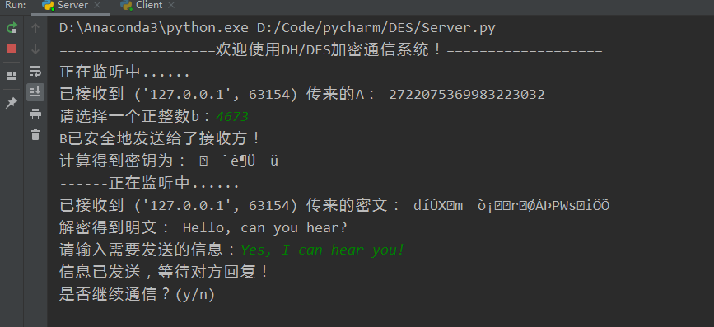
Server:

Client:
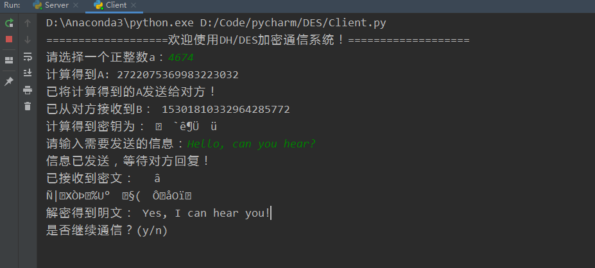

备注：
1、教师在布置需撰写实验报告的实验前，应先将报告书上的“实验题目”、“实验性质”、“实验目的”、“实验项目内容”等项目填写完成，然后再下发给学生。
2、教师在布置需撰写报告的实验项目时，应告知学生提交实验报告的最后期限。
3、学生应按照要求正确地撰写实验报告：
  - 在实验报告上正确地填写“实验时间”、“实验地点”等栏目。
  - 将实验所涉及的源程序文件内容（实验操作步骤或者算法）填写在“实验过程或算法（源程序）”栏目中。
  - 将实验所涉及源程序调试过程（输入数据和输出结果）或者实验的分析内容填写在“实验结果及分析和（或）源程序调试过程”栏目中。
  - 在实验报告页脚的“报告创建时间：”处插入完成实验报告时的日期和时间。
  - 学生将每个实验完成后，按实验要求的文件名通过网络提交（上载）到指定的服务器所规定的共享文件夹中。每个实验一个电子文档，如果实验中有多个电子文档（如源程序或图形等），则用WinRAR压缩成一个压缩包文档提交，压缩包文件名同实验报告文件名（见下条）。
  - 提交的实验报告电子文档命名为：“年级（两位数字不要“级”字）专业（缩写：计算机科学与技术专业（计科）、网络工程专业（网络）、信息安全专业（信息）、物联网工程（物联网））班级（两位数字）学号（八位数字）姓名实验序号（一位数字）．doc。如学号为20115676、年级为2011级、专业为“计算机科学与技术”专业、班级为“02班”、姓名为“王宇”的学生，完成的第一次实验命名为： 11计科02班20115676王宇1．Doc，以后几次实验的报告名称以此类推。
4、教师（或助教）在评价学生实验时，应根据其提交的其他实验相关资料（例如源程序文件等）对实验报告进行仔细评价。评价后应完成的项目有:
- 在“成绩”栏中填写实验成绩。每次实验成绩按照十分制方式评分，取整数分值。
- 在“教师评价”栏中“评价教师签名”填写评价教师（或助教）姓名。
- 课程实验环节结束后，任课教师将自己教学班的实验报告文件夹进行清理。在提交文件夹中，文件总数为实验次数×教学班学生人数（如，教学班人数为90人，实验项目为5，其文件数为：90×5=450）。任课教师一定要认真清理，总数相符，否则学生该实验项目不能得分。最后将学生提交的实验报告刻光盘连同实验成绩一起放入试卷袋存档。

